 | 杭州电子科技大学

实验报告
Experimental report

实验课程名称 | 数字系统与处理器实验
实验序号 | 1
实验内容 | 组合电路设计
班级
姓名
学号
指导教师

二○二三 年 10 月 26 日

实验目的与要求
实验名称：简单组合电路实验（含逻辑门、译码器、数据选择器）
实验要求：了解复合逻辑门的逻辑功能；熟悉译码器的工作原理和使用方法，熟悉数码管的工作原理及使用方法；熟悉数据选择器的工作原理和使用方法，掌握数据选择器的逻辑功能和测试方法，掌握数据选择器的基本应用。学习QuartusII软件的使用，基于原理图进行组合逻辑电路的设计、仿真等。

实验原理
利用QuartusII软件进行本实验简单组合逻辑（包括基本逻辑门、译码器、多路选择器）的原理图设计，编译并生成VWF文件、设计合适的激励信号进行仿真。仿真成功后，为in/out选择合适的端口（结合数据手册），最后烧录sof文件，查看硬件仿真结果。

实验内容
- 实验步骤：

创建工程（选择合适的文件路径、正确的芯片等）、原理图输入（新建Schematic File、添加元器件、连线、设置I/O）、编译（注意排查报错）、仿真（设置输入输出信号、为输入信号设置合适的激励、排查仿真报错）、修改TCL文件（配置I/O）、编译、烧录。
- 关键设计原理图

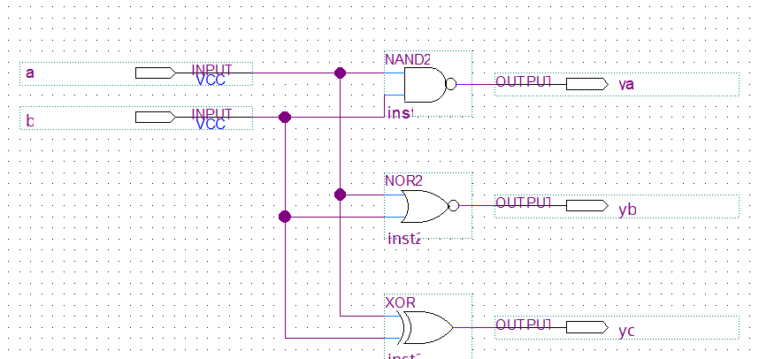
图表 1 基本逻辑电路 原理图

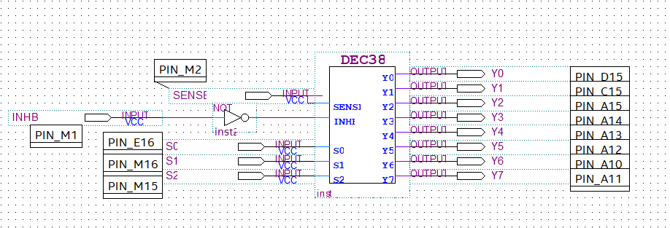
图表 2 译码器 原理图

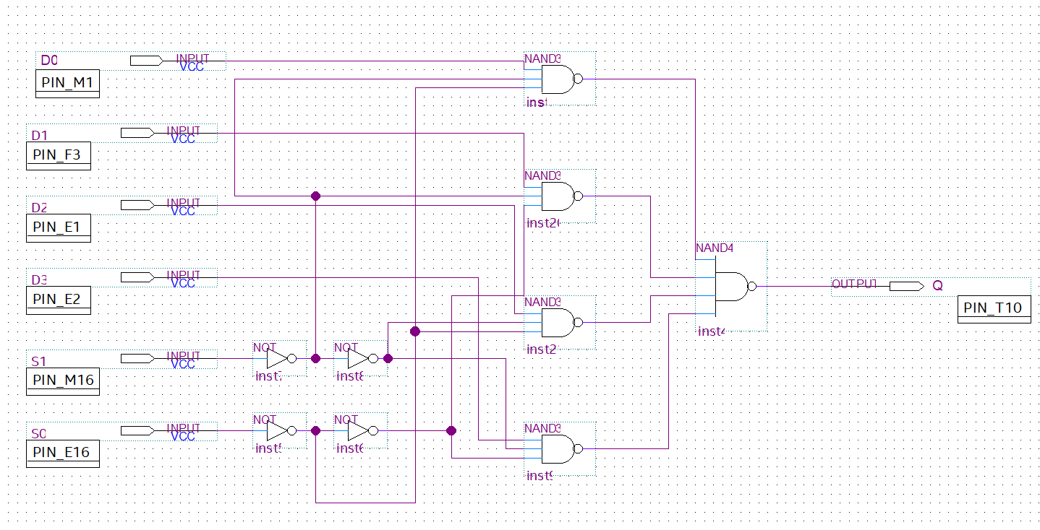
图表 3 多路选择器 原理图

- 仿真波形
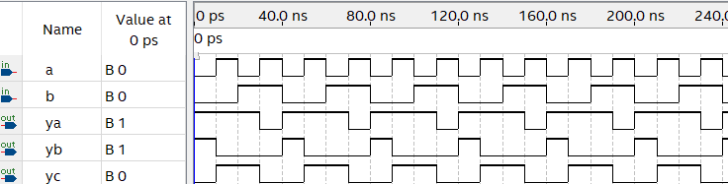
图表 4 基本逻辑门 仿真结果

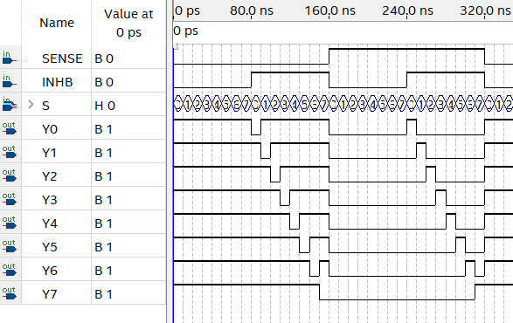
图表 5 译码器 仿真结果

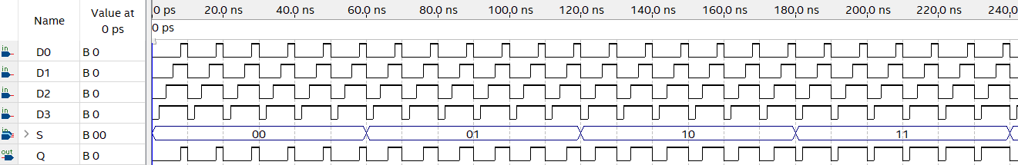
图表 6 多路选择器 仿真结果

- 硬件演示照片

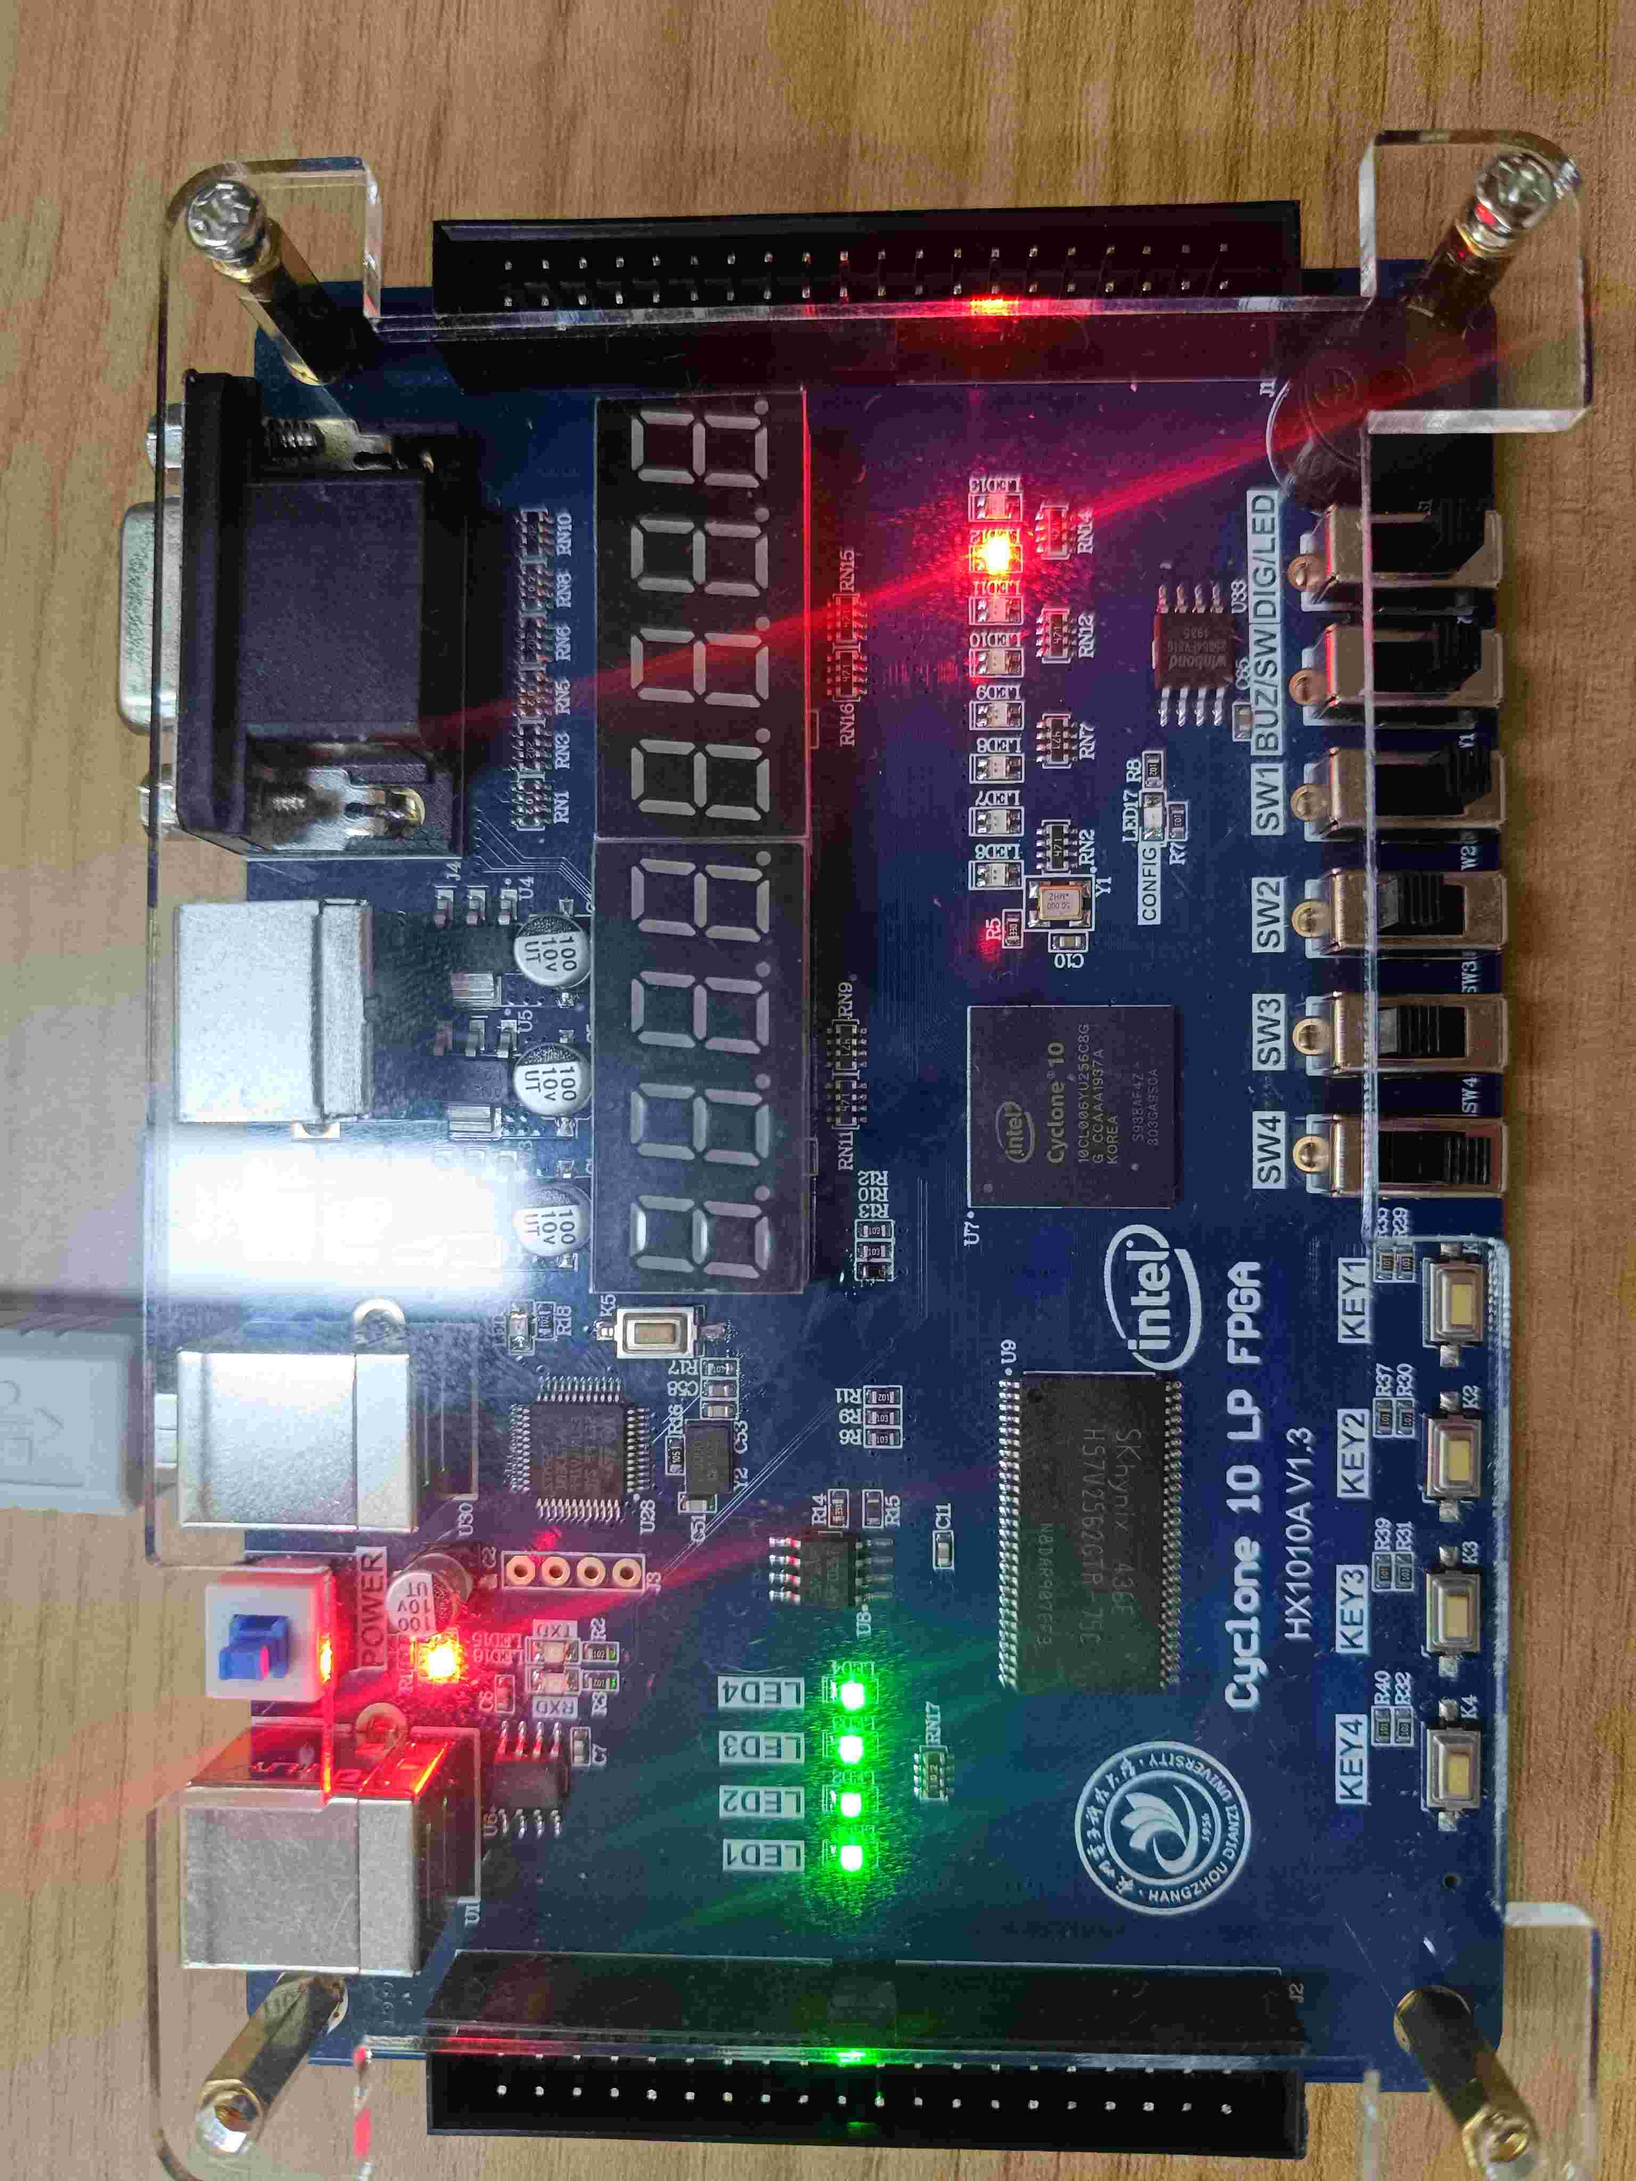

译码器 编码开关选择6 第六灯信号有效

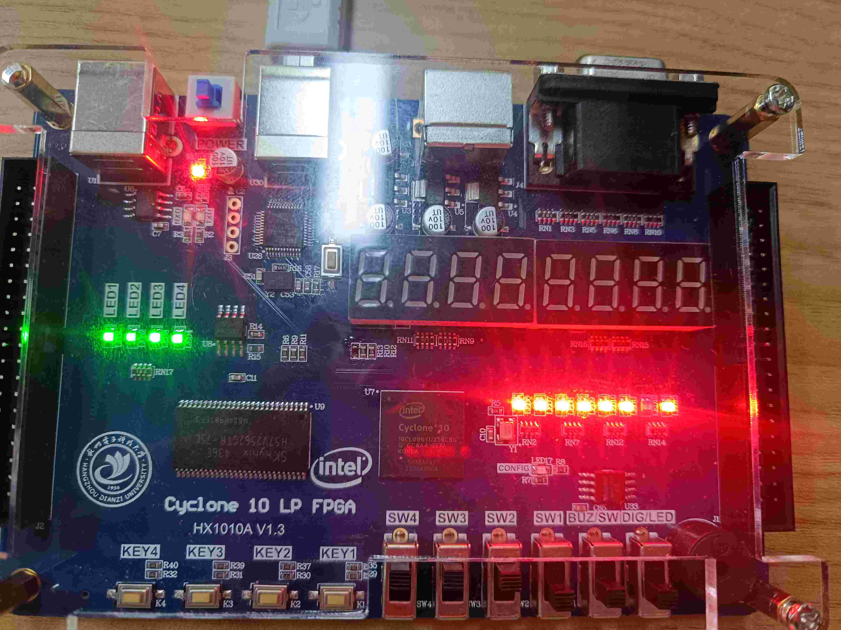

译码器 改变SENCE信号 此时输出低电平有效

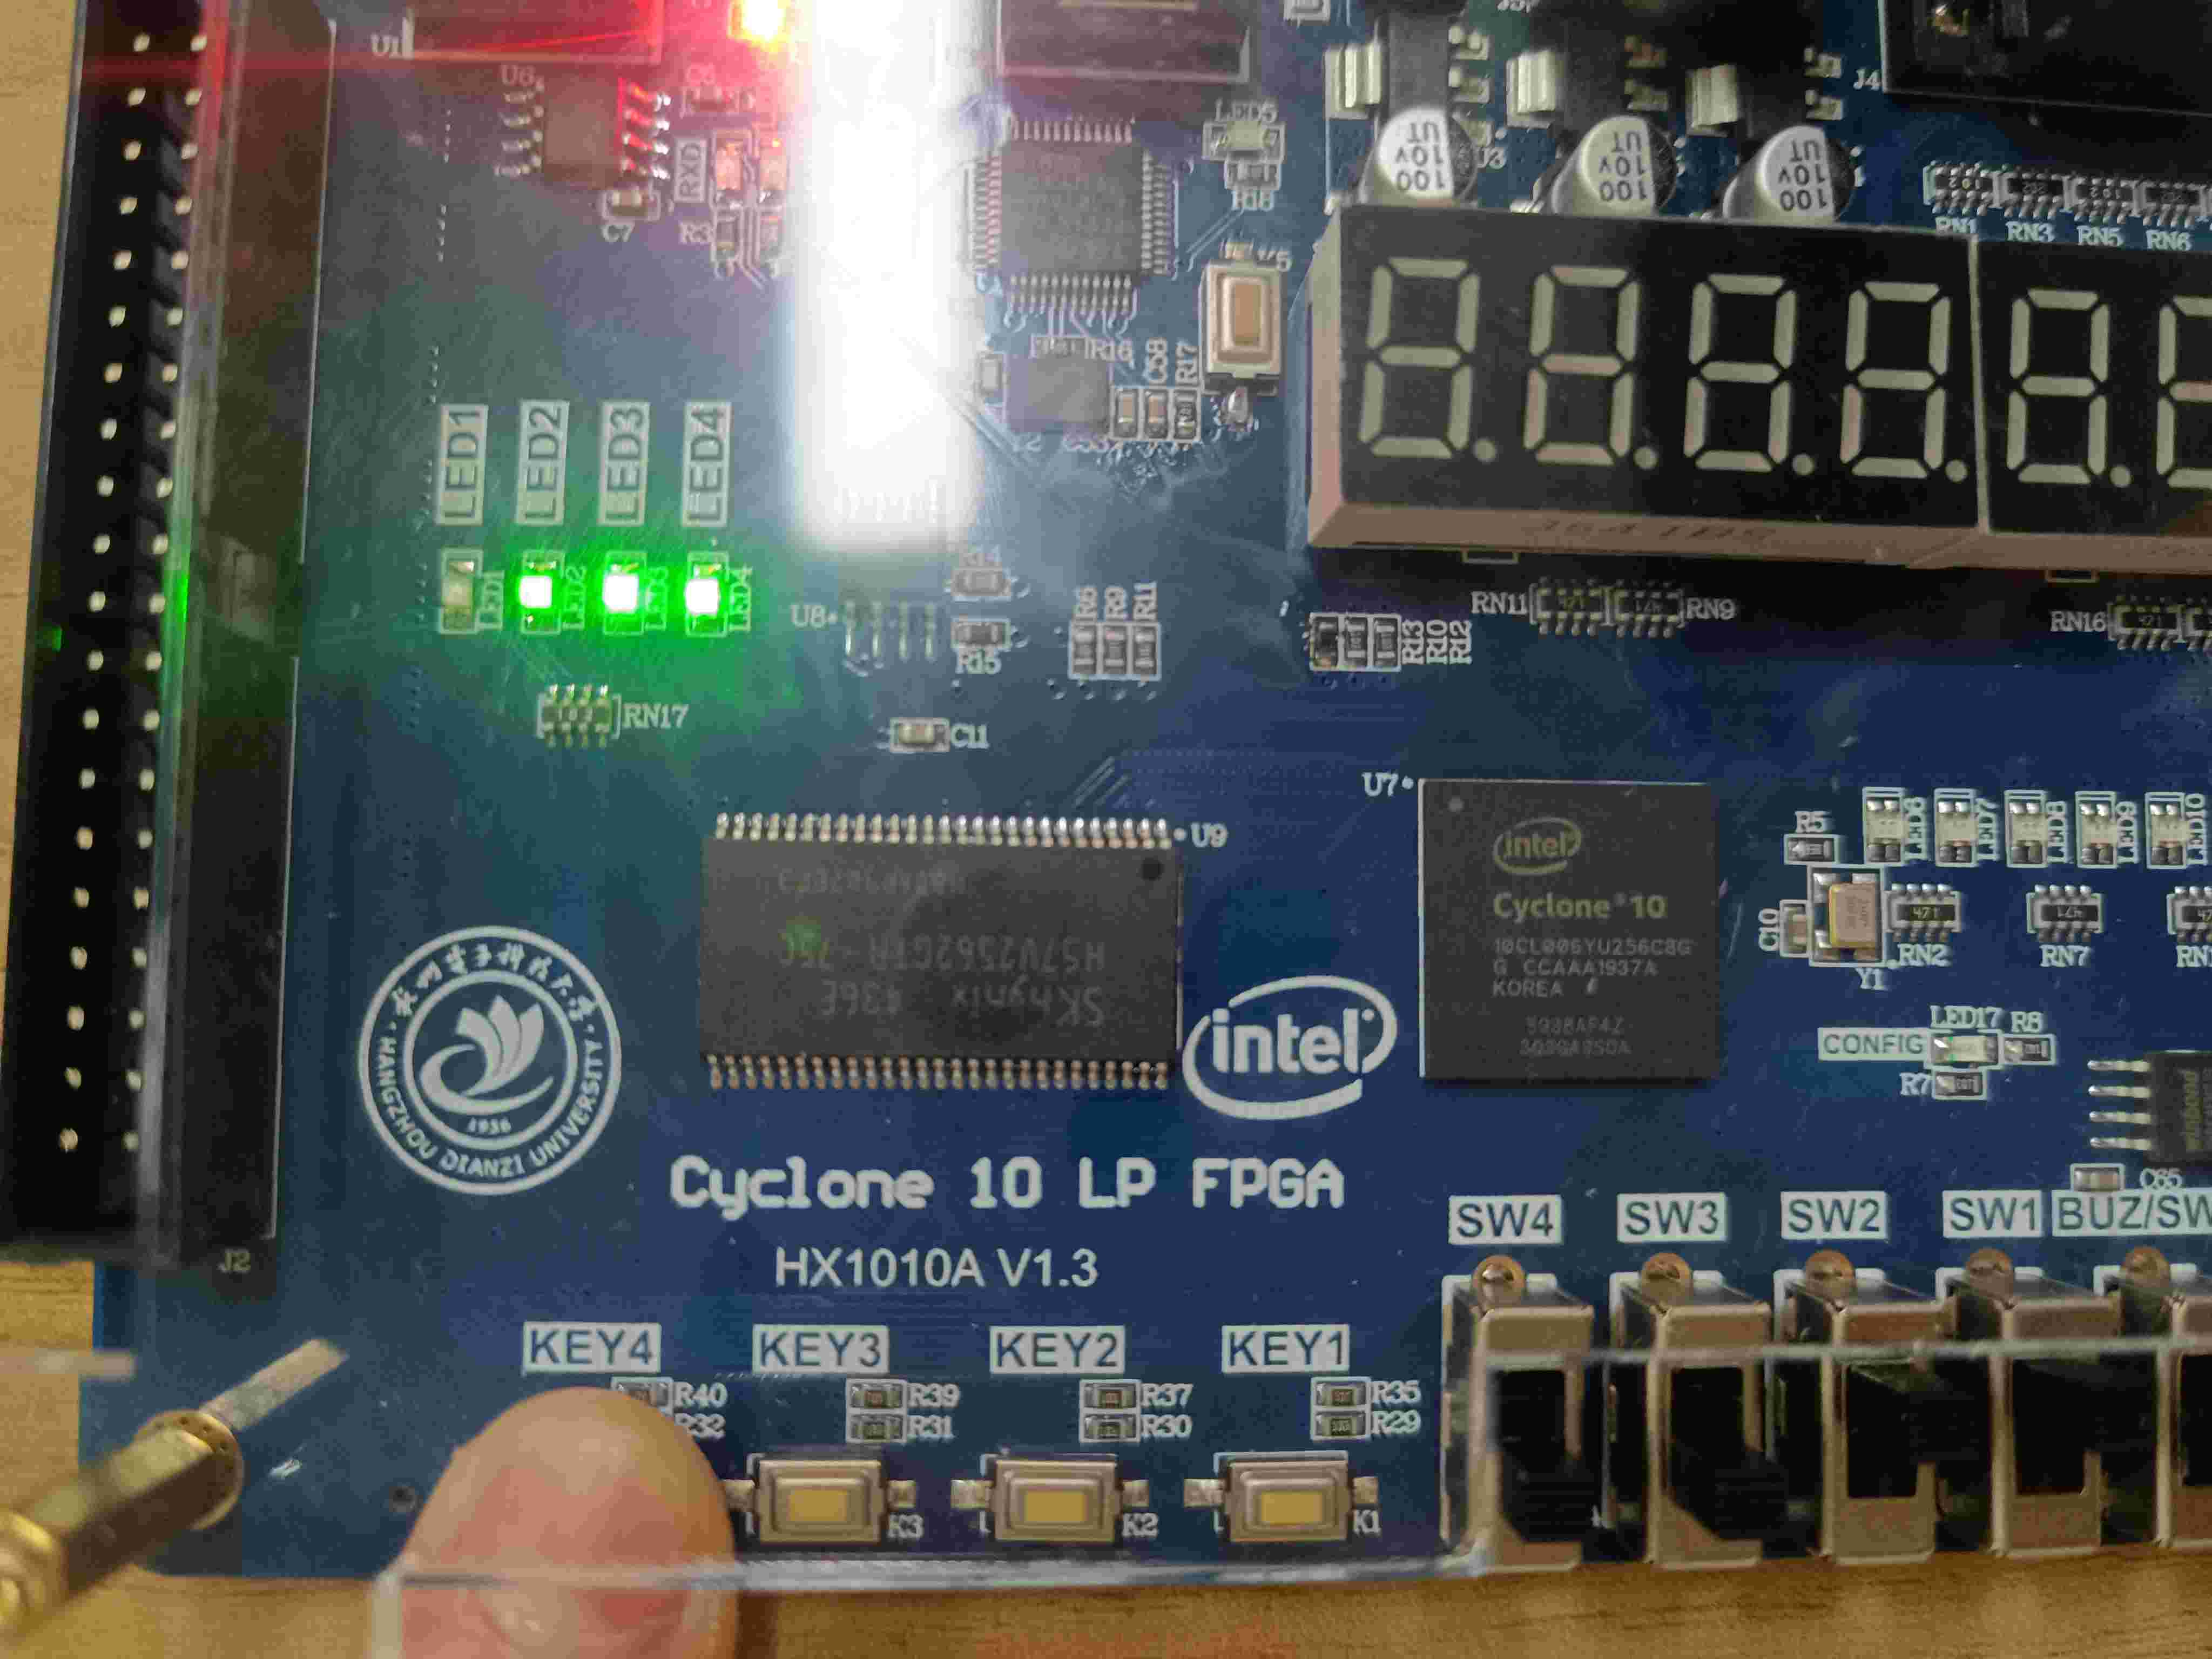

多路选择器 选择为3 KEY4控制LED1

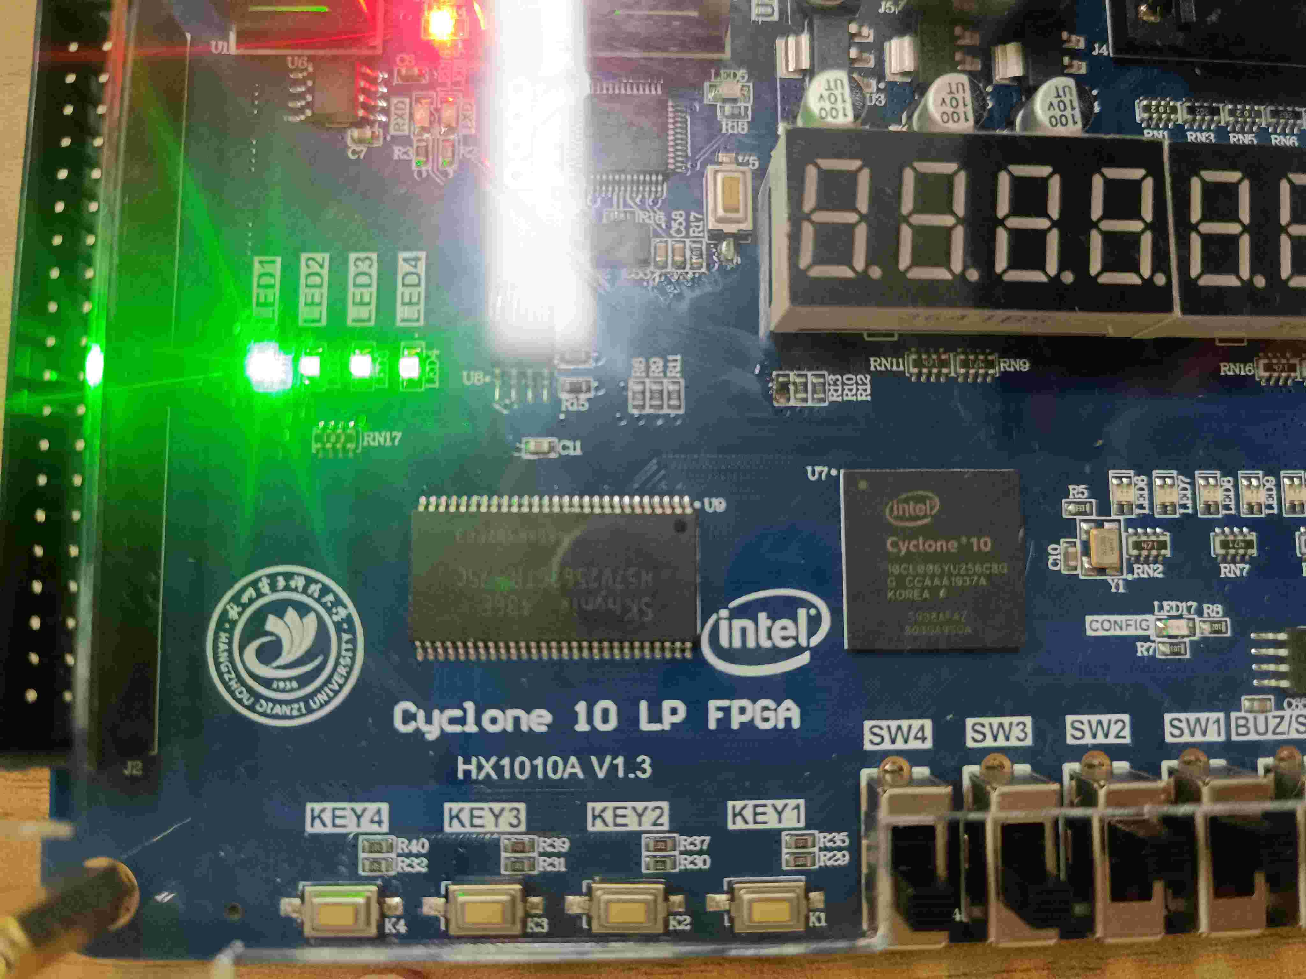

改变KEY4电平 LED1响应

- 实验结果分析

通过软件仿真、硬件测试，可以得知此次实验成果基本与教程的预期相同，软件仿真信号基本正确，硬件功能也相应实现。

总结与体会
通过此次实验，对于QuartusII软件有了初步认知，在排查ERROR的过程中，积累了使用经验；也对实验内容的组合逻辑有了更加具象的理解，感觉对数电的学习帮助很大。

